**ВНЕДРЕНИЕ ПРОГРАММНОГО КОМПЛЕКСА MX (МОДУЛЬ MXRAIL) ПРИ ПРОЕКТИРОВАНИИ СИСТЕМ РЕЛЬСОВОГО ТРАНСПОРТА**

**Общие сведения**

В настоящее время программный комплекс МХ (модуль MXRAIL), разработанный компанией Bentley Sysems, Inc., является одним из самых популярных в мире программных продуктов, предназначенных для проектирования систем рельсового транспорта.

Программа MXRAIL предназначена для проектирования новых, реконструкции и капитального ремонта существующих сооружений всех видов рельсового транспорта (рисунок 4), включая:

* + железнодорожные линии любых типов (скоростные, промышленные);
  + трамвайные линии;
  + линии метрополитена;
  + станции любой сложности.

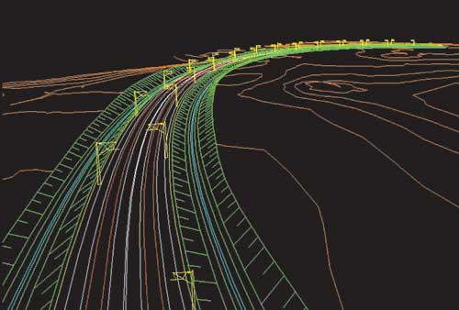

Рисунок 1 - Проект железной дороги

Модуль MXRAIL построен на традиционных методах, которые развивались в железнодорожной отрасли на протяжении многих лет. Функциональные возможности программы разрабатывались с учетом международного опыта и требований специалистов в области проектирования железных дорог разных стран. Поэтому в программе заложены возможности проектирования линий с разной колеей, использования различных видов переходных кривых, применения разных норм расчета превышения внешнего рельса. Компания Bentley Systems продолжает эту практику, непрерывно совершенствуя продукт с учетом запросов пользователей.

**Особенности программы**

Отличительной особенностью пакета MX является мультисреда. Пакет MX можно использовать как самостоятельное приложение Microsoft Windows или как приложение к двум наиболее популярным средам САПР — AutoCAD и MicroStation. MX-модели, созданные в одной среде, могут быть открыты и использованы в другой среде без какой-либо конвертации. Благодаря этому пользователи получают широкие возможности взаимодействия и обмена данными с партнерами, которые могут использовать любые из вышеназванных сред, в том числе за счет платформенно-независимой базы данных. Применение MX в AutoCAD и MicroStation дает новые возможности 3D-моделирования, которые обеспечиваются использованием последних достижений объектно-ориентированной технологии.

Главной особенностью 3D-моделирования, которое лежит в основе MX и отличает его от других программ, является использование струн. Струна — это трехмерная линия любой формы, которой отображаются элементы трехмерной модели съемки или трехмерной проектируемой модели. Каждая струна имеет наименование и связана с определенными характеристиками модели. Например, в MXRAIL струны представлены осевыми линиями пути или междупутья, оголовками рельсов, бровками и подошвами земляного полотна, линиями балластной призмы, линиями пересечения откосов и дна кюветов и т.д.

**Камеральная обработка полевых измерений. Проектирование**

Исходная съемка может быть представлена файлами разных форматов (DXF, DWG, собственными форматами MX), поэтому возможен импорт данных из разных программ, включая Autodesk Land Desktop и отечественные RGS, CREDO. Съемка пути (рисунок 2) может быть представлена как ее осью, так и данными по левому и правому рельсам. Следует подчеркнуть, что исходные данные могут быть представлены несколькими 3D-моделями, например цифровой моделью местности (по ней осуществляется построение триангуляции) и моделью, содержащей подземные инженерные коммуникации.

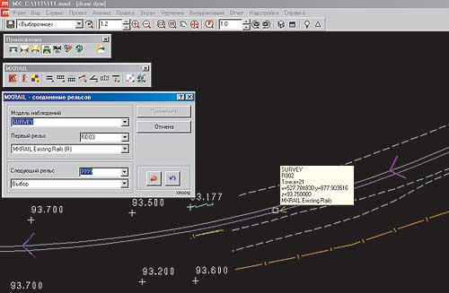

Рисунок 2 - Исходная съемка пути

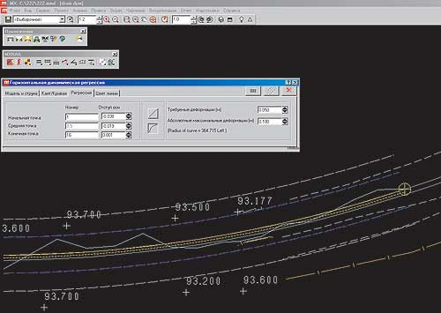

Рисунок 3 - Оценка деформации железнодорожной линии

Проектирование начинается с проверки цифровой модели, анализа деформаций пути в плане и продольном профиле. По данным съемки оси или одного из двух рельсов (по выбору) с использованием встроенного аппарата регрессионного анализа производится восстановление положения оси пути в плане, отвечающее двум критериям:

* требуемым геометрическим параметрам — нормам проектирования (назначаются пользователем в виде параметров проекта или индивидуально на конкретном участке);
* максимально возможному приближению (привязке) новой оси к существующей оси.

Этот же принцип положен в основу проектирования продольного профиля в случае реконструкции. При этом наличие съемки по двум рельсам позволяет наиболее полно использовать возможности MXRAIL, оценить все деформации и дефекты пути в вертикальной плоскости, в том числе отклонения от требуемого превышения внешнего рельса на кривых. Следует подчеркнуть, что информацию о деформациях в плане и продольном профиле (рисунок 3) пользователь получает непосредственно на рабочих экранах и окнах в графическом виде. Одновременно при анализе съемки существующего пути предоставляется информация о мгновенных значениях радиусов кривых в плане. MXRAIL позволяет быстро строить продольный профиль в виде ломаной линии без вписывания вертикальных кривых. Если разница уклонов в переломах (вершинах) продольного профиля превышает заданное значение, в такие вершины вписываются вертикальные кривые. Все это дает большую гибкость в подборе параметров плана и продольного профиля в проектах реконструкции, максимально облегчает визуальный контроль принимаемых решений.

Проектирование возвышения наружного рельса (рисунок 4) может производиться автоматически на основе расчетных данных или назначается пользователем в каждом конкретном случае. Таким образом, MXRAIL является не только инструментом проектирования, но и средством анализа геометрических дефектов пути и земляного полотна.

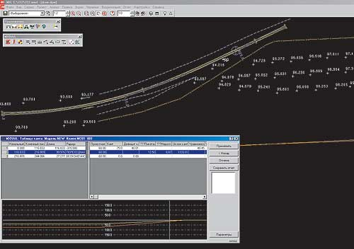

Рисунок 4 - Проектирование возвышения наружного рельса над внешним

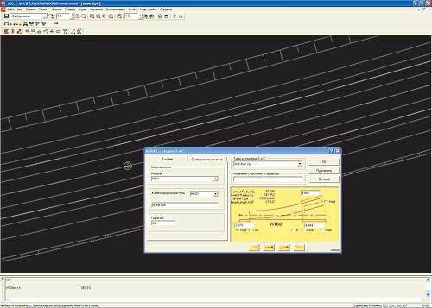

Рисунок 5- Проектирование стрелочного перевода

Следует учесть, что применение струн позволяет очень точно контролировать положение оси в плане и продольном профиле, которая задается генеральной струной по отношению к струнам, отображающим другие оси, сооружения, здания, элементы обустройства. Это позволяет контролировать требования по габаритам, упрощает методику проектирования в стесненных условиях.

В MXRAIL реализовано автоматизированное проектирование стрелочных переводов и пересечений (рисунок 8), что можно отнести к одному из важнейших достоинств этой программы. Проектирование стрелочных переводов и пересечений сводится к следующим операциям:

* выбор типа стрелочного перевода или пересечения в библиотеке;
* указание геометрической точки привязки стрелки или пересечения (одна из характерных геометрических точек стрелочного перевода или пересечения);
* указание пикетажного положения точки пути, к которой привязывается стрелка или пересечение;
* перетаскивание методом drag-and-drop иконки, отображающей тип выбранной стрелки из окна библиотеки на рабочий экран.

Все указанные операции выполняются в графическом режиме с минимальном числом операций ввода числовых параметров с клавиатуры. Библиотеки стрелок могут быть разными и разрабатываются в соответствии с национальными стандартами. Они подключаются самими пользователями, для чего в составе программы имеется специальный редактор. Российская библиотека стрелок и пересечений разработана ОАО ИПИИ «Иркутскжелдорпроект» и ОАО «Востсибтранспроект», причем эти работы предшествовали сертификации программного комплекса в Российской Федерации (сертификат соответствия РОСС NL.СП11.Н00115 Госстроя России № 0180084).

После указания типа стрелки или пересечения и точек привязки программа осуществляет трехмерную привязку как в плане, так и в продольном профиле. При этом MXRAIL может осуществлять привязку стрелочных переводов и пересечений на кривых и переходных кривых с учетом продольных уклонов и превышением внешних рельсов, что часто встречается в зарубежной практике.

Проектирование земляного полотна осуществляется с помощью «Мастера земляных работ», в основу которого положены редактируемые библиотеки шаблонов откосов земляного полотна. Редактируемые библиотеки откосов включают широкий спектр геометрических решений (откосы с бермами, откосы с переменным заложением, откосы с водоотводными канавами).

Проектирование балластной призмы может выполняться для нескольких путей при проектировании (реконструкции) станции. В результате проектирования балластной призмы формируются отчеты по объемам ее конструктивных слоев и генерируются чертежи поперечников балластной призмы и земляного полотна.